Tema | Subtema | Bibliografía/cibergrafia | Actividades propuestas | Seguimiento y evaluación
Dates and months of the year. | Conoce la correcta escritura y pronunciación de los días de la semana, meses del año, así como el formato para dar la fecha en inglés. | Months: https://www.youtube.com/watch?v=NwJ4IHz80wU  Days of the week: https://www.youtube.com/watch?v=dSOF4fnUnOU  Dates in english: https://www.youtube.com/watch?v=mewbwwwmMik | 1) Ver los vídeos: “meses del año, días de la semana y fechas en inglés”.  2) Realizar Guía #1 | Guía #2
Holidays, national celebrations and/or festivals. | Identifica el vocabulario básico relacionado con las fechas o celebraciones especiales. | Vocabulario en inglés para celebraciones: https://www.youtube.com/watch?v=HQWd9K5OV4k  Celebraciones: San Valentín, Noche vieja y cumpleaños  https://www.youtube.com/watch?v=kkAZEHIuW7w  Celebraciones en Colombia:  https://www.youtube.com/watch?v=PveYHiIsIVs  Navidad en Colombia:  https://www.youtube.com/watch?v=k1sJpM4hu_U | 1) Ver los vídeos: “Vocabulario en inglés para celebraciones, y Celebraciones: San Valentín, nochevieja y cumpleaños”.  2) Adicionalmente puede ver los videos “Celebraciones en Colombia y Navidad en Colombia”  2) Realizar Guía #3: ejercicio de comprensión de lectura | Guía #4
Comparatives: one syllabe | Identifica los adjetivos comparativos de una sílaba y conoce la forma como se estructuran dentro de una oración. | Comparatives- lesson 2:  https://www.youtube.com/watch?v=eA46BhGhp9Q  Comparatives- lesson 3:  https://www.youtube.com/watch?v=YWLCZU5Jsbc  Comparatives- lesson 4:  https://www.youtube.com/watch?v=pL9GTpg9UDo | 1) Ver los vídeos: “Comparatives. Lessons 2, 3 y 4”.  2) Realizar Guía #5 | Guía #6
Irregular comparatives and superlatives | Identifica los adjetivos comparativos y superlativos irregulares, y conoce la forma como se estructuran dentro de una oración. | Comparatives – lesson 6: https://www.youtube.com/watch?v=TEHj5a1n_Z8  Irregular comparatives and superlatives:  https://www.youtube.com/watch?v=8lnuhwMPHvo | 1) Ver los vídeos “Commparative- lesson 6, e Irregular comparatives and superlatives”.  3) Realizar Guía #7: ejercicio de comprensión de lectura | Guía #8
Opposite adjetives. | Identifica y utiliza apropiadamente algunos de los adjetivos con significado opuesto de uso más común en el inglés. | Opposites:  https://www.youtube.com/watch?v=pRzfZFYWMyM | 1) Ver vídeo “Adjetivos en inglés y español- pronunciación y definición”.  2) Realizar Guía #7: ejercicio de comprensión de lectura | Guía #8

GUIA #1: DAYS OF THE WEEK, MONTHS AND DATES.

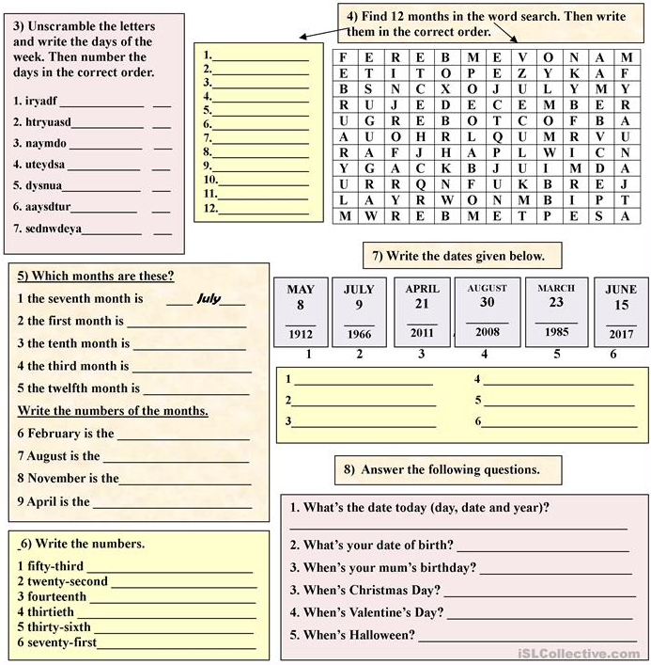

GUIA #2: DAYS OF THE WEEK, MONTHS AND DATES.
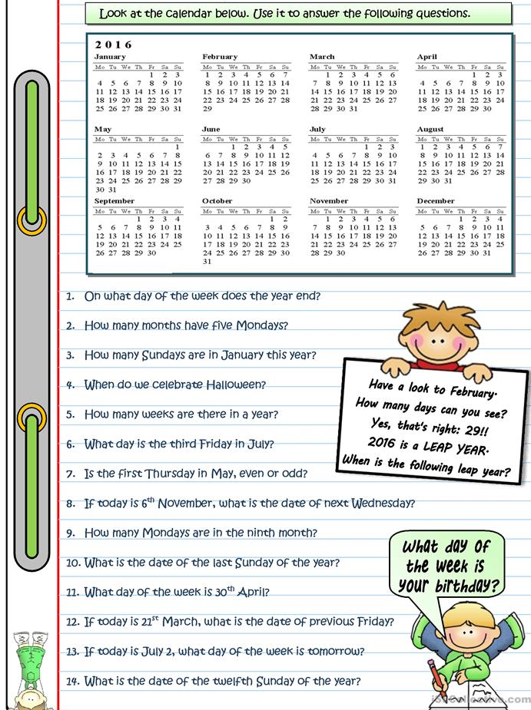

GUIA #3: HOLIDAYS, CELEBRATIONS AND FESTIVALS (READING COMPREHENSION)
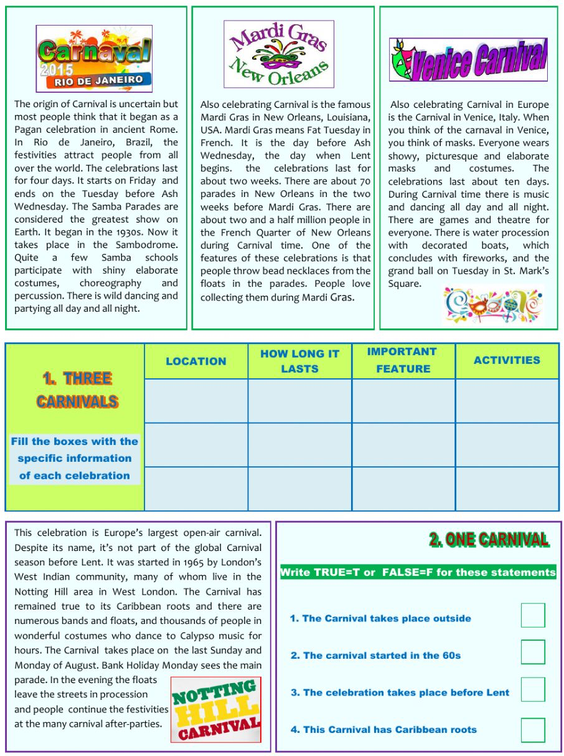

GUIA #4: HOLIDAYS, CELEBRATIONS AND FESTIVALS (READING COMPREHENSION)
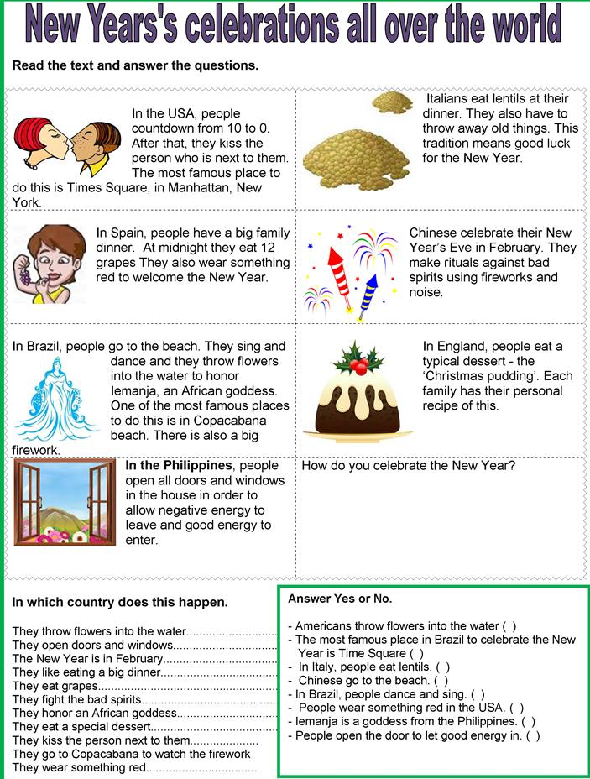
GUIA #5: COMPARATIVES - ONE SYLLABE
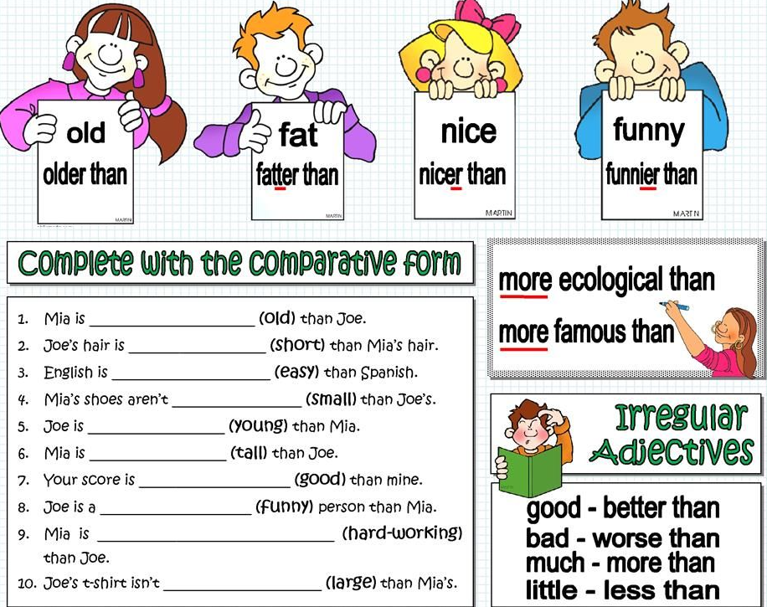
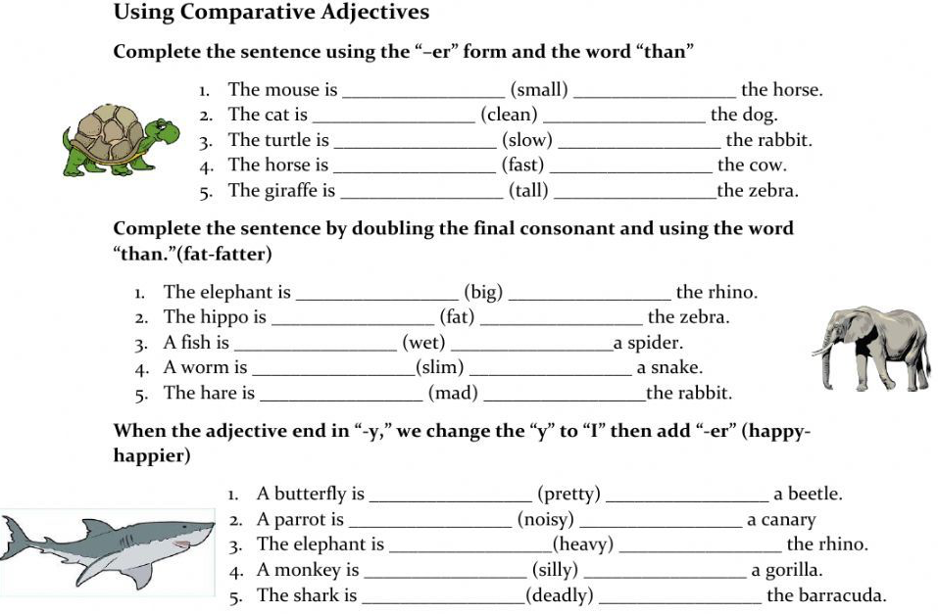
GUIA #6: COMPARATIVES - ONE SYLLABE
Fill the blanks with the correct comparative forms of the adjectives in brackets
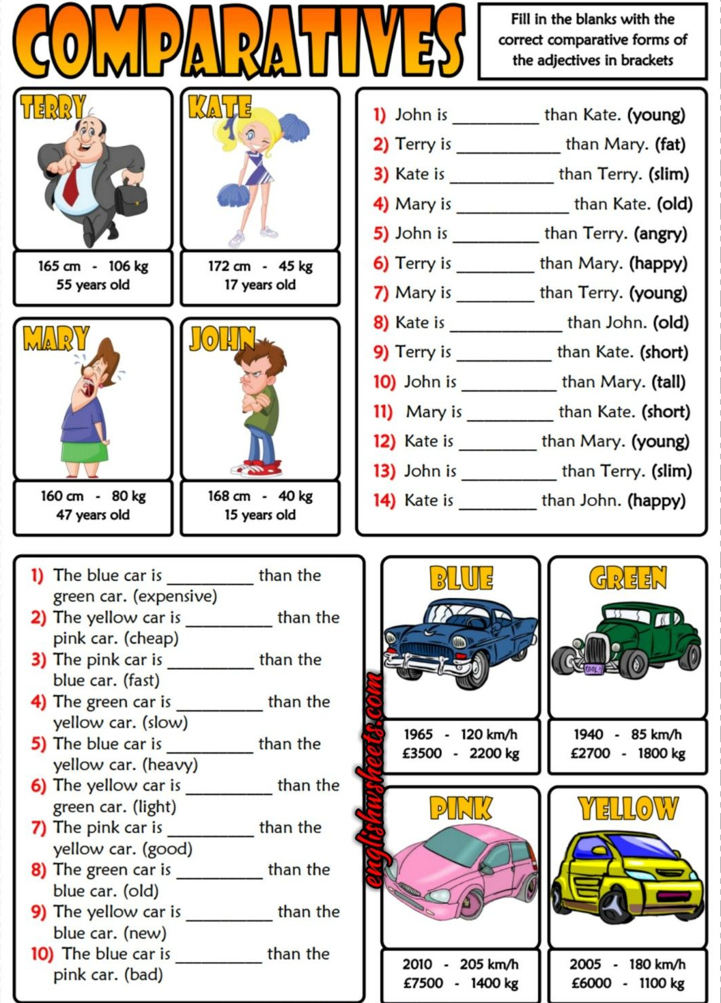
COMPARATIVES
GUIA #7: IRREGULAR ADJECTIVES: COMPARATIVES AND SUPERLATIVES
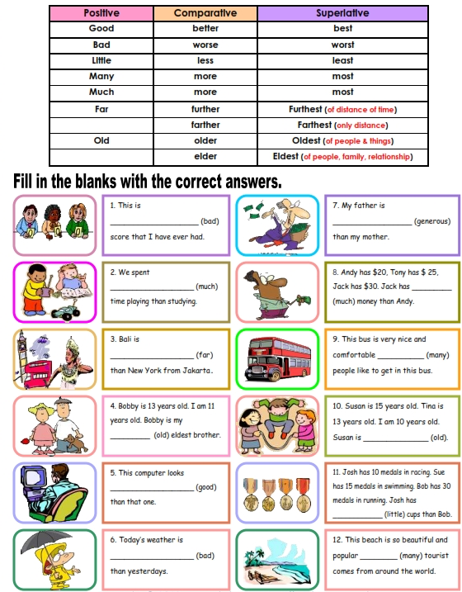

GUIA #8: IRREGULAR ADJECTIVES: COMPARATIVES AND SUPERLATIVES
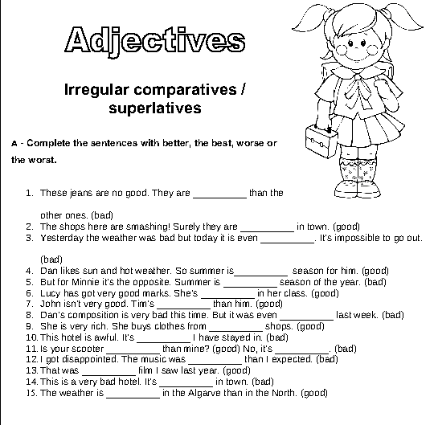

GUIA #9: OPPOSITES ADJECTIVES
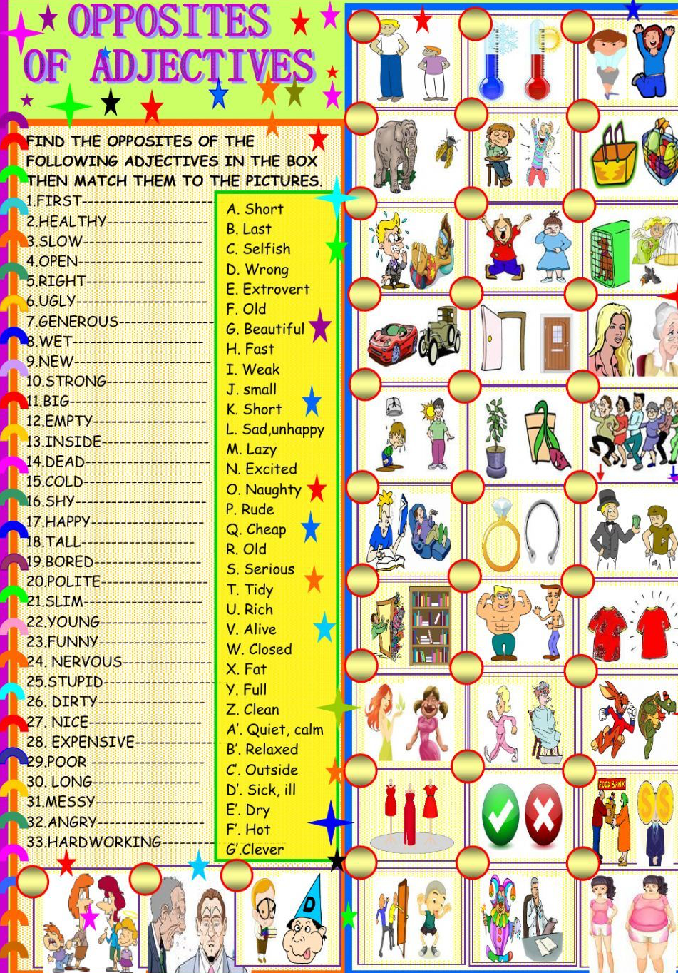
GUIA #9: OPPOSITES ADJECTIVES
Read the sentence and complete the empty space by using the opposite adjective of the given one. Then fill the crossword.
